ООО «ТФ Кабель»

УТВЕРЖДАЮ:

_____________________________

_____________________________

"_____"_______________ 2012 г.

Практическое пособие

монтажнику
огнестойких кабельных линий

1 Введение
1.1 Настоящий документ разработан с целью предоставления практических рекомендаций для минимизации ущерба свойствам огнестойких кабелей при монтаже огнестойких кабельных линий.
1.2 Настоящий документ является справочно-информационным пособием техническому персоналу, выполняющему работы, и не заменяет действующую нормативно-техническую документацию.
1.3 Работы по монтажу огнестойких кабельных линий должны выполняться в соответствии с проектной документацией объекта. Уточнения требований проектной документации при выполнении работ получать у ответственного производителя работ.

2 Термины и определения
2.1 Огнестойкая кабельная линия (далее – ОКЛ) – это линия, способная, по определению
ДСТУ Б В.1.1-11:2005, сохранять функциональность (передавать электроэнергию или отдельные ее импульсы) в условиях пожара. ОКЛ может быть выполнена силовыми кабелями, контрольными кабелями и кабелями связи. ОКЛ включает в себя один или несколько кабелей, коммутационные изделия, уплотнения, крепежные детали, кабеленесущие системы и должна быть проложена в соответствии с требованиями технической документации.
2.2 Кабели огнестойкие (далее – кабели) – это кабели, предназначенные для применения в составе ОКЛ и имеющие нормированные показатели по параметрам пожарной опасности:
- Нераспространение горения (не позволяют распространяться огню и самопроизвольно гаснут после удаления источника огня).
- Дымовыделение при горении и тлении (низкое дымовыделение с низкой токсичностью продуктов горения).
- Коррозионная активность продуктов горения (отсутствие в продуктах горения веществ галогеновой группы (фтор, хлор, бром) и производных кислот).
- Огнестойкость (способность сохранять работоспособность в условиях пожара в течение определенного времени).

3 Требования безопасности
3.1 При проведении работ по монтажу ОКЛ выполнять требования действующих в Предприятии инструкций и процедур по охране труда в соответствии с действующим законодательством Украины.
3.2 Исполнители работ должны иметь навыки оказания первой помощи при несчастных случаях.

4 Монтаж ОКЛ
4.1 Все работы по монтажу ОКЛ выполнять силами квалифицированных специалистов, имеющих навыки монтажа, обладающими соответствующей квалификацией для выполнения этих работ и обученными правилам монтажа ОКЛ в соответствии с требованиями поставщиков огнестойких кабелей.
4.2 Монтаж ОКЛ включает в себя:
- разметку трасс ОКЛ;
- монтаж кабеленесущих систем и коммутационных устройств;
- прокладку кабелей (раскатка, укладка, закрепление);
- разделку кабелей и подключение противопожарного оборудования.

4.3 Хранение кабелей.
4.3.1 Принятые в монтаж кабели и провода хранить в состоянии поставки.
4.3.2 Барабаны с кабелем транспортировать и хранить в вертикальном положении (ось вращения барабана должна быть горизонтальна).
Не допускается хранение барабанов на щеке.
4.3.3 Маломерные отрезки кабеля хранить на барабанах или в бухтах. Бухты хранить в горизонтальном положении во избежание возникновения недопустимых радиусов изгиба из-за деформации бухт во времени.
Кабель, уложенный в бухту, перевязать и сопроводить биркой с обозначением данных, указанных на исходном барабане. Перевязку бухты выполнять не менее, чем в 3 местах равномерно по окружности бухты.
Не допускается хранение бухт кабеля навалом.

4.4 Разметка трасс ОКЛ.
4.4.1 Разметку трасс ОКЛ производить на основании данных проектной документации объекта (далее – проекта).
4.4.2 Трасса огнестойких кабелей должна пролегать выше иных коммуникаций для исключения повреждения кабелей падающими элементами коммуникаций в случае пожара.
Не допускать прокладки кабелей по хрупким и горючим поверхностям.
4.4.3 При разметке трасс ОКЛ руководствоваться нижеприведенными данными, если иное не оговорено в проекте:
4.4.3.1 Трасса прокладки кабелей должна быть параллельна архитектурным линиям помещения 4.4.3.2 При разметке учитывать удобство последующего технического обслуживания ОКЛ.
4.4.3.3 Открытую прокладку кабелей производить на высоте не менее 2,2 м от пола и 0,1 м от потолка. Открыто проложенные кабели на высоте до 2,2м от пола требуют дополнительной защиты от механических повреждений.
4.4.3.4 Коммутационные устройства должны располагаться с учетом обеспечения к ним свободного доступа на расстоянии от потолка не менее 300 мм.
Не допускать установку коммутационных устройств над дверьми, проемами и окнами.
4.4.3.5 При параллельной прокладке нескольких групп проводов или кабелей разметку выполнять отдельно для каждой группы кабелей, закрепляемых одной скобой (держателем).
4.4.4 Разметку для установки блока коммутации пожаростойкого БКП выполнять по шаблону, вложенному в упаковку БКП. | 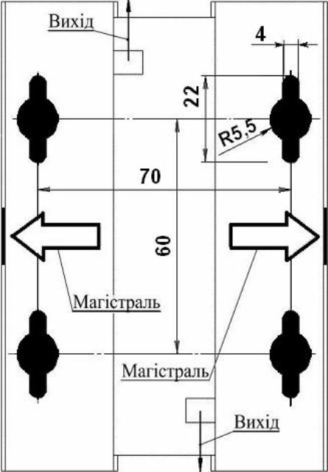
4.5 Монтаж кабеленесущих систем и коммутационных устройств.
4.5.1 Шаг крепления кабелей должен соответствовать виду крепления, как описано ниже, если иное не оговорено в проекте.
a)  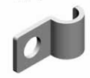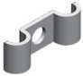 | Скоба одиночная.  Монтажное расстояние, мм, не более – 300;  Вид прокладки: – одиночная, сечение кабеля мм², не более – 16 (с учетом типоразмера);  Направление прокладки – горизонтальное на стенах и потолках.
b)  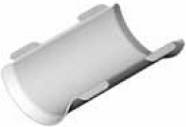 | Зажим кабельный типа «U».  Монтажное расстояние, мм, не более – 300, с продольной разгрузочной пластиной – 600;  Вид прокладки: – одиночная, сечение кабеля мм², не менее – 1,5;  – многокабельная, суммарное сечение кабелей мм², не более – 50 (с учетом типоразмера);  Направление прокладки – горизонтальное, вертикальное, наклонное на стенах и потолках.
c)  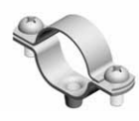 | Хомут кабельный типа «О».  Монтажное расстояние, мм, не более – 300;  Вид прокладки: – одиночная, сечение кабеля мм², не менее – 1,5;  – многокабельная, суммарное сечение кабелей мм², не более – 10 (с учетом типоразмера);  Направление прокладки – горизонтальное, вертикальное, диагональное на стенах и потолках.  Исключение. Для Е-90 по DIN 4102-12, монтажное расстояние, мм, не более – 400.
d) | Стеновая / потолочная кабельная подвеска  Монтажное расстояние, мм, не более – 500;  Вид прокладки: – одиночная, сечение кабеля мм², не более – 50 (с учетом типоразмера);  – многокабельная, суммарное сечение кабелей мм², не более – 50 (с учетом типоразмера);  Направление прокладки – вдоль стен и потолков.
Примечания:
1 Классификация перечисленных креплений по DIN 4102-12: E30 / E90.
2 На поворотах трассы предусматривать крепления на расстоянии не более 100мм от изгиба кабеля в обе стороны с учетом требований п. 4.5.2.
3 При прокладке сплошных вертикальных трасс протяженностью более 3,5м предусматривать систематическое изменение направления трассы, как показано на рисунке.
4.5.2 Крепления ОКЛ производить с помощью анкеров, дюбелей, винтов TURBO и других стальных элементов крепления с учетом вида несущей огнестойкой поверхности.

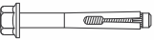 | 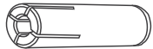 | 
Анкер | Дюбель | Винт TURBO

Запрещено применять дюбели из полимерных материалов.
4.5.3 Радиус изгиба кабеля без натяжения не должен быть меньше минимально допустимого во избежание ухудшения его характеристик. Минимально допустимые радиусы изгиба кабелей в зависимости от марки и производителя приведены в приложениях А. Идентификационные признаки кабелей, применяемых предприятием для ОКЛ, нанесены на кабеле и приведены в приложениях А.

4.6 Прокладка кабелей ОКЛ.
4.6.1 Перед началом монтажных работ проверить кабели:
- визуально по маркировке при снятой обшивке барабанов и удаленной упаковке бухт на соответствие марки кабеля требованиям проекта;
- визуально на отсутствие растяжений, раздавливаний, кручений, порезов, растрескиваний, заломов и других дефектов внешнего вида. Перечисленные дефекты являются браковочным признаком.
- прозвонкой на обрыв жил и измерением сопротивления изоляции между жилами на соответствие требованиям проекта.
Величину сопротивления изоляции измерять мегаомметром на напряжение 1000 В.
4.6.2 При сматывании кабеля с барабана использовать специальные размоточные приспособления.  4.6.3 Размотку кабелей и проводов производить вращением барабана или бухты, расположенных на размоточном приспособлении. | 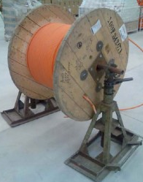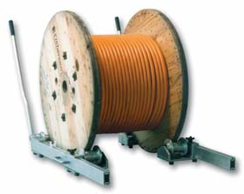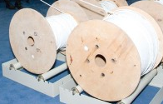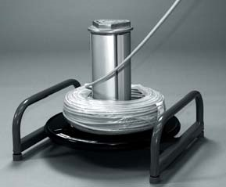  Примеры размоточных приспособлений  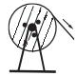  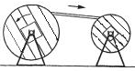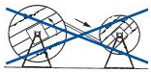  Правильно Не правильно  Способы размотки
При размотке кабель должен сходить с верха барабана, ось его вращения должна быть горизонтальна. Размотка кабеля должна выполняться за счёт принудительного вращения барабана.
Не допускается размотка кабелей натяжением за кабель, а также сбрасыванием петель с неподвижного барабана или бухты.
Примечание. Петли и скручивание при натяжении кабеля могут привести к образованию заломов и трещин.
4.6.4 При заготовке бухт кабеля (по необходимости) наматывать их в диаметр, не менее:
- для многожильных кабелей — 30-кратного диаметра кабеля;
- для одножильных кабелей — 50-кратного диаметра.
Кабель, уложенный в бухту, перевязать и сопроводить биркой с обозначением данных, указанных на исходном барабане. Перевязку бухты выполнять не менее, чем в 3 местах равномерно по окружности бухты.
4.6.5 При выполнении работ с кабелями ОКЛ выполнять требования к минимально допустимой температуре монтажа. Минимально допустимые температуры монтажа кабелей в зависимости от марки и производителя приведены в приложениях А.
Примечание. Минимально допустимая температура монтажа всегда означает температуру самого кабеля, а не окружающей среды. Если кабели хранились при температуре ниже допустимой, то их необходимо подогреть. Добиться требуемой температуры можно, разместив кабели в отапливаемом помещении на 24 часа.
4.6.6 При раскатке, укладке и протяжке кабелей ОКЛ соблюдать требования производителя к минимально допустимому радиусу изгиба и максимально допустимому натяжению при протяжке. Значения этих параметров в зависимости от марки кабеля и производителя приведены в приложениях А.
Примечания:
1. Протяжку кабеля проводить только на прямых участках ОКЛ. Усилие, прикладываемое к лидер-тросу, не должно превышать максимально допустимого для марки протягиваемого кабеля.
2. Минимальный допустимый радиус изгиба для изолированных проводов сечением от 1,0 до 2,5мм² после снятия наружной оболочки кабеля не должен быть менее 15мм.

3. Шаблоны радиусов изгиба кабелей приведены в приложении В.

4.6.8 Не допускать при выполнении работ:
- поперечного сжатия (сдавливания) кабеля инструментом и элементами крепления во избежание повреждений изоляции проводов кабеля, несущей основную огневую нагрузку.
Примечание. Чрезмерное поперечное сжатие (сдавливание) может быть следствием ошибки в подборе типоразмера элементов крепления кабелей;
- повреждений наружной оболочки кабеля, осевого кручения кабеля, и образования петель;
- механических воздействий на изолированные провода после снятия наружной оболочки кабеля (излом, сдавливание, скручивание, натяжение);
- скручивания с другими кабелями и металлическими предметами;
- крепления на огнестойких конструкциях ОКЛ других элементов, не связанных с ОКЛ;
- монтажа над ОКЛ других кабельных линий;
- укладки в трассах ОКЛ обычных кабелей, не отвечающих требованиям класса ОКЛ.

4.6.9 Открыто проложенные кабели и провода на высоте до 2,2 м от пола должны быть защищены от механических повреждений.
4.6.10 Монтаж кабелей ОКЛ предпочтительно вести по неоштукатуренным поверхностям для обеспечения визуального контроля надежности их фиксации.

4.7 Подключение кабелей ОКЛ
4.7.1 Подключение кабелей выполнять с учетом:
- подключаемые к оборудованию жилы кабелей и проводов должны иметь запас по длине, достаточный для их двукратного подключения;
- длина оголенной части жилы или провода от торца изоляции до места подключения должна быть не более 2,0 мм и не менее 0,5 мм;
- под один винтовой зажим подключать не более двух медных жил.
4.7.2 Подключение кабелей рассмотрено на примере монтажа ОКЛ c использованием блока коммутации пожаростойкого БКП в приложении Б.
4.7.3 После окончания монтажа ОКЛ выполнить измерения сопротивления изоляции электрических цепей как между всеми жилами проводов и кабелей, так и между каждой жилой и металлическими элементами кабеленесущих систем. Измерение значений сопротивления изоляции проводить мегаомметром на напряжение 1000 В.

Приложение А/2
Кабели производства «Tele-Fonika Kable»
Требования к монтажу

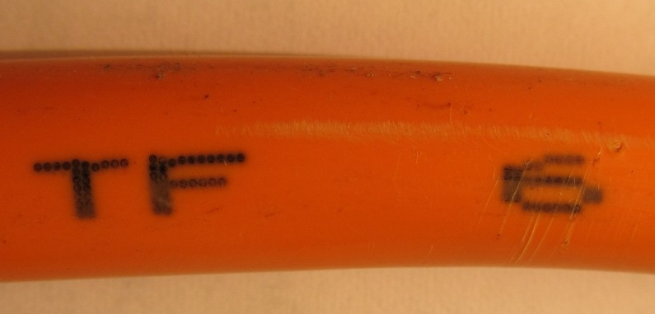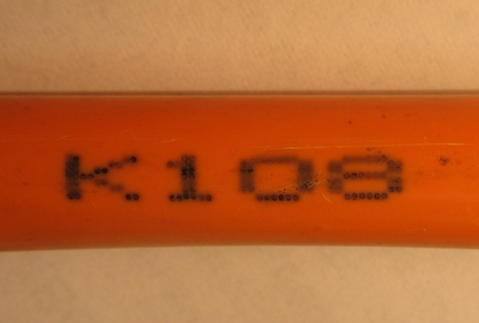 | Идентификационные признаки в маркировке кабелей производства «Tele-Fonika Kable» (Польша, Украина)

Марка кабеля | Наружный диаметр кабеля, мм | Расчетн. мин. радиус изгиба, мм | Расчетн. макс. сила натяжения, Н/кгс | Мин. температура при укладке
Кабель не распространяющий горения YnKY 0,6/1 kV |  |  |  | -5 °С
2x1,5 мм² | 9,6 | 116 | 150 / 15 | -5 °С
3x1,5 мм² | 10,1 | 122 | 225 / 22,5 | -5 °С
3x2,5 мм² | 10,9 | 131 | 375 / 37,5 | -5 °С
3x4 мм² | 12,8 | 154 | 600 / 60 | -5 °С
4х1,5 мм² | 10,8 | 130 | 300 / 30 | -5 °С
4х2,5 мм² | 11,8 | 142 | 500 / 50 | -5 °С
5x1,5 мм² | 11,7 | 141 | 375 / 37,5 | -5 °С
5x2,5 мм² | 12,8 | 154 | 625 / 62,5 | -5 °С
Кабель не распространяющий горения N2XH 0,6/1kV |  |  |  | -5 °С
2х1,5 мм² | 8,7 | 105 | 150 / 15 | -5 °С
2х2,5 мм² | 9,6 | 116 | 250 / 25 | -5 °С
3х1,5 мм² | 9,2 | 111 | 225 / 22,5 | -5 °С
3х2,5 мм² | 10,1 | 122 | 375 / 37,5 | -5 °С
4х1,5 мм² | 9,9 | 119 | 300 / 30 | -5 °С
4х2,5 мм² | 10,9 | 131 | 500 / 50 | -5 °С
5х1,5 мм² | 10,8 | 130 | 375 / 37,5 | -5 °С
5х2,5 мм² | 11,8 | 142 | 625 / 62,5 | -5 °С
7х1,5 мм² | 11,6 | 140 | 525 / 52,5 | -5 °С
10х1,5 мм² | 14,4 | 173 | 750 / 75 | -5 °С
Кабель огнестойкий безгалогенный (N)HXH FE 180/E30 0,6/1kV |  |  |  | -5 °С
2х1,5 мм² | 11,5 | 138 | 150 / 15 | -5 °С
2х2,5 мм² | 12,3 | 148 | 250 / 25 | -5 °С
3х1,5 мм² | 12,1 | 146 | 225 / 22,5 | -5 °С
3х2,5 мм² | 12,9 | 155 | 375 / 37,5 | -5 °С
4х1,5 мм² | 13 | 156 | 300 / 30 | -5 °С
4х2,5 мм² | 13,9 | 167 | 500 / 50 | -5 °С
5х1,5 мм² | 14 | 168 | 375 / 37,5 | -5 °С
5х2,5 мм² | 15 | 180 | 625 / 62,5 | -5 °С
7х1,5 мм² | 15,1 | 182 | 525 / 52,5 | -5 °С
Кабель огнестойкий безгалогенный (N)HXH FE 180/E90 0,6/1kV |  |  |  | -5 °С
2x1,5 мм² | 14,1 | 170 | 150 / 15 | -5 °С
3х1,5 мм² | 14,8 | 178 | 225 / 22,5 | -5 °С
3х2,5 мм² | 15,6 | 188 | 375 / 37,5 | -5 °С
4х1,5 мм² | 16 | 192 | 300 / 30 | -5 °С
4х2,5 мм² | 16,9 | 203 | 500 / 50 | -5 °С
5х1,5 мм² | 17,3 | 208 | 375 / 37,5 | -5 °С
5х2,5 мм² | 18,3 | 220 | 625 / 62,5 | -5 °С
7х1,5 мм² | 18,7 | 225 | 525 / 52,5 | -5 °С

Продолжение приложения А/2

Марка кабеля | Наружн. диам., мм | Расчетн. мин. радиус изгиба, мм | Расчетн. макс. сила натяжения, Н/кгс | Мин. температура при укладке
Кабель для систем пожарной безопасности огнестойкий безгалогенный  JE-H(St)H..Bd FE180/E90 |  |  |  | -5 °С
1х2х0,8 мм | 10,5 | 126 | 50 / 5 | -5 °С
2х2х0,8 мм | 11,9 | 143 | 100 / 10 | -5 °С

Примечания:
1 Источники информакции: http://tf-cable,com/, safety_cable tf-cable,com,pdf.
2 Расчеты выполнены с учетом требований производителя кабелей.
3 Расчет минимального радиуса изгиба выполнен с учетом, что это значение для многожильных кабелей должно быть не менее 12-ти наружных диаметров кабеля.
4 Расчет максимальной силы натяжения выполнен по формуле Р = 50 х S [Н], где
Р – максимальная сила натяжения (Н), S – сумма сечений жил протягиваемого кабеля (мм²) без учета сечений экранов и эранирующего провода.
5 Справочно: 1 Н ≈ 0,10197162 кгс.

